Семинар ақпараты
Тақырыбы | «Білім мазмұнын жаңарту аясында «Алғашқы әскери және технологиялық дайындық» пәнінде оқыту үдерісін ұйымдастырудың ерекшеліктері»
Болатын мерзімі | 07.02.2020ж.
Өткізілетін орны | Түпқараған ауданы, Ақшұқыр мектеп-лицейі
Семинар мақсаты | Алғашқы әскери және технологиялық дайындық» пәні оқытушы-ұйымдастырушыларының біліктілік деңгейін көтеру, іс-тәжірибе алмасу
Қамтылатын қатысушы және саны | Маңғыстау облысының Қорғаныс істері жөніндегі департаменті өкілдері мен орталық әдіскері және білім беру ұйымдарындағы АӘжТД пәні мұғалімдері мен аудандық, қалалық білім үйлестіру орталықтарының әдіскерлері. Қатысқан мамандар саны:33
Семинар туралы мәлімет  Қазақ/орыс тілінде  Облыстық оқу-әдістемелік және қосымша білім беру орталығының іс – шаралар жоспарына сәйкес, АӘжТД пәні мұғалімдерінің біліктілік дейгейін көтеру, шеберлігін арттыру, іс-тәжірибе алмасу мақсатында 07.02.2020ж. күні Түпқараған ауданы, Ақшұқыр мектеп-лицейі базасында «Білім мазмұнын жаңарту аясында «Алғашқы әскери және технологиялық дайындық» пәнінде оқыту үдерісін ұйымдастырудың ерекшеліктері» тақырыбында облыстық семинар өткізілді. Семинар барысында Мұнайлы ауданы, №6 о.м. АӘжТД пәнінің оқытушы-ұйымдастырушысы С. Шарманов «Ұжымдық қорғану құралдары», Ақтау қаласы, химия-биология бағытындағы Назарбаев Зияткерлік мектебінің АӘжТД пәнінің оқытушы-ұйымдастырушысы М. Максутов «Эвакуациялау және халықты шоғырландыру» тақырыптарында ашық сабақтар, Ақтау қаласы, №1 о.м. АӘжТД пәнінің оқытушы-ұйымдастырушысы А. Муржиков «Білім мазмұнын жаңарту жағдайында АӘжТД пәні оқытушы-ұйымдастырушыларының қызметін реттейтін нормативтік-құқықтық актілер», Облыстық оқу – әдістемелік және қосымша білім беру орталығының әдіскері Т.Н. Мухамбеков «Білім мазмұнын жаңарту аясында АӘжТД оқу пәнінде қалыптастырушы бағалауды ұйымдастыру ерекшеліктері», Ақтау қаласы, ІТ мектеп-лицей АӘжТД пәнінің оқытушы-ұйымдастырушысы Т.Б. Утетлиев «Әскери топография сабағында дамыта оқыту технологиясын пайдалану арқылы оқушылардың құзіреттілігін қалыптастыру», Ақтау қаласы, №29 о.м. көркем еңбек және СТЕМ зертхана маманы М.А. Атаназаров «Роботтарды басқару алгоритмі» тақырыптарында шеберлік сыныптар ұйымдастырылды.  В соответствии с планом мероприятий областного центра учебно-методического и дополнительного образования, с целью повышения уровня квалификации, повышения мастерства и обмена опытом учителей НВТП, 07.02.2020 г. на базе Акшукурской школы – лицея Тупкараганского района был проведен областной семинар на тему «Особенности организации учебного процесса по предмету «Начальная военная и технологическая подготовка» в рамках обновления содержания образования». В ходе семинара были организованы открытые уроки на темы «Средства коллективной защиты»(преподаватель-организатор предмета НВТП с.ш. №6 Мунайлинского района С. Шарманов), «Эвакуация и консолидация населения»(преподаватель-организатор НВП Назарбаев Интеллектуальной школы химико-биологического направления г. Актау М. Максутов), также были организованы мастер-классы на тему «Нормативно-правовые акты, регламентирующие деятельность преподавателей-организаторов предмета НВТП в условиях обновления содержания образования»(преподаватель-организатор предмета НВТП с.ш. №1 г. Актау Муржиков А. К.), «Особенности организации формирующего оценивания в учебной дисциплине НВТП в рамках обновления содержания образования»(методист областного центра учебно – методического и дополнительного образования Т. Мухамбеков), «Формирование компетентности учащихся с использованием технологии развивающего обучения на уроках военной топографии»(преподаватель-организатор предмета НВТП ІТ школа-лицей г. Актау Т. Утетлиев), «Алгоритм управления роботами»(специалиста лаборатории художественного труда и СТЕМ средней школы №29 г. Актау М. Атаназаров).  В конце семинара участники обменялись мнениями, внесли свой предложения и рекомендации. |  |  | Суреттер  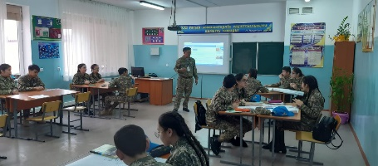  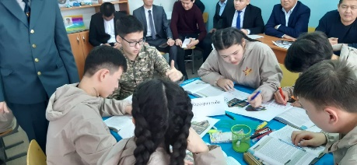  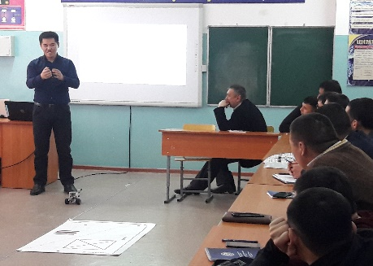  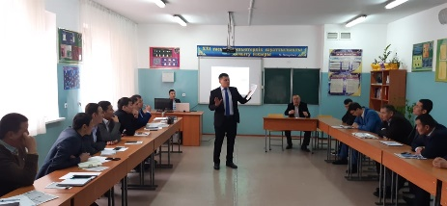  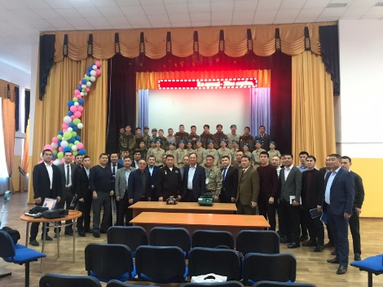
Аудан, қала бойынша талдау (қатысу ) | Ақтау қаласы – 8 маман;  Жаңаөзен қаласы – 4 маман;  Бейнеу ауданы – 3 маман;  Түпқараған ауданы – 5 маман;  Қарақия ауданы – 3 маман;  Маңғыстау ауданы – 4 маман;  Мұнайлы ауданы – 4 маман
Орындаушы | Т.Н. Мухамбеков | Уақыты | 07.02.2020ж.
Сайтқа салынуы | Қазақ, орыс, | Уақыты | 10.02.2020ж.

«Білім мазмұнын жаңарту аясында «Алғашқы әскери және технологиялық дайындық» пәнінде оқыту үдерісін ұйымдастырудың ерекшеліктері»тақырыбында өткізілген облыстық семинар
АҚПАРАТЫ
Облыстық оқу-әдістемелік және қосымша білім беру орталығының іс – шаралар жоспарына сәйкес, АӘжТД пәні мұғалімдерінің біліктілік дейгейін көтеру, шеберлігін арттыру, іс-тәжірибе алмасу мақсатында 07.02.2020ж. күні Түпқараған ауданы, Ақшұқыр мектеп-лицейі базасында «Білім мазмұнын жаңарту аясында «Алғашқы әскери және технологиялық дайындық» пәнінде оқыту үдерісін ұйымдастырудың ерекшеліктері» тақырыбында облыстық семинар өткізілді. Семинар барысында Мұнайлы ауданы, №6 о.м. АӘжТД пәнінің оқытушы-ұйымдастырушысы С. Шарманов «Ұжымдық қорғану құралдары», Ақтау қаласы, химия-биология бағытындағы Назарбаев Зияткерлік мектебінің АӘжТД пәнінің оқытушы-ұйымдастырушысы М. Максутов «Эвакуациялау және халықты шоғырландыру» тақырыптарында ашық сабақтар, Ақтау қаласы, №1 о.м. АӘжТД пәнінің оқытушы-ұйымдастырушысы А. Муржиков «Білім мазмұнын жаңарту жағдайында АӘжТД пәні оқытушы-ұйымдастырушыларының қызметін реттейтін нормативтік-құқықтық актілер», Облыстық оқу – әдістемелік және қосымша білім беру орталығының әдіскері Т.Н. Мухамбеков «Білім мазмұнын жаңарту аясында АӘжТД оқу пәнінде қалыптастырушы бағалауды ұйымдастыру ерекшеліктері», Ақтау қаласы, ІТ мектеп-лицей АӘжТД пәнінің оқытушы-ұйымдастырушысы Т.Б. Утетлиев «Әскери топография сабағында дамыта оқыту технологиясын пайдалану арқылы оқушылардың құзіреттілігін қалыптастыру», Ақтау қаласы, №29 о.м. көркем еңбек және СТЕМ зертхана маманы М.А. Атаназаров «Роботтарды басқару алгоритмі» тақырыптарында шеберлік сыныптар ұйымдастырылды.
В соответствии с планом мероприятий областного центра учебно-методического и дополнительного образования, с целью повышения уровня квалификации, повышения мастерства и обмена опытом учителей НВТП, 07.02.2020 г. на базе Акшукурской школы – лицея Тупкараганского района был проведен областной семинар на тему «Особенности организации учебного процесса по предмету «Начальная военная и технологическая подготовка» в рамках обновления содержания образования». В ходе семинара были организованы открытые уроки на темы «Средства коллективной защиты»(преподаватель-организатор предмета НВТП с.ш. №6 Мунайлинского района С. Шарманов), «Эвакуация и консолидация населения»(преподаватель-организатор НВП Назарбаев Интеллектуальной школы химико-биологического направления г. Актау М. Максутов), также были организованы мастер-классы на тему «Нормативно-правовые акты, регламентирующие деятельность преподавателей-организаторов предмета НВТП в условиях обновления содержания образования»(преподаватель-организатор предмета НВТП с.ш. №1 г. Актау Муржиков А. К.), «Особенности организации формирующего оценивания в учебной дисциплине НВТП в рамках обновления содержания образования»(методист областного центра учебно – методического и дополнительного образования Т. Мухамбеков), «Формирование компетентности учащихся с использованием технологии развивающего обучения на уроках военной топографии»(преподаватель-организатор предмета НВТП ІТ школа-лицей г. Актау Т. Утетлиев), «Алгоритм управления роботами»(специалиста лаборатории художественного труда и СТЕМ средней школы №29 г. Актау М. Атаназаров).
В конце семинара участники обменялись мнениями, внесли свой предложения и рекомендации.

